Anexo 1: Conceptos Pensiones
En el siguiente documento se presentan a modo de ejemplo, un subconjunto de conceptos que verán los participantes de la entrevista cognitiva y posteriormente en un formato de página web los participantes del pilotaje y estudio final. En este caso nos centraremos en Modalidades de Pensión, Renta vitalicia y Retiro Programado.

Modalidades de Pensión

Modalidades Pensiones
En el sistema de AFP hay diferentes modalidades de pensión, cada una con su propia forma de financiamiento y administración: Retiro Programado, Renta Vitalicia Inmediata, Renta Temporal con Renta Vitalicia Diferida y Renta Vitalicia Inmediata con Retiro Programado.

Expectativa Vida
Las expectativas de vida no se fijan en la ley. En la ley lo que se establece son las Tablas de Mortalidad para el cálculo de las pensiones. Es así como se confunde esperanza de vida promedio, con edad máxima considerada en las tablas de mortalidad.
La edad máxima establecida en el cálculo de Tablas de Mortalidad en Chile es de 110 años. ¿Se espera que las personas pensionadas alcancen los 110 años? No, las tablas de mortalidad previsionales establecen como edad máxima posible los 110 años. Esto no significa que todas las personas alcanzan esa edad, sino que hay una probabilidad baja de alcanzar dicha edad.
La expectativa de vida (EV), en cambio, es una estimación de los años promedio de sobrevida de una persona. Al año 2023, las TM previsionales estiman una sobrevida de 21 años para los hombres de 65 años (es decir, se espera que alcancen los 86 años en promedio) y de 31 años para las mujeres de 60 años (es decir, se espera que alcancen los 91 años en promedio).

Riesgo de longevidad
El riesgo de longevidad se refiere a la posibilidad de que una persona viva más años de lo previsto al momento de jubilar, lo que puede implicar que sus fondos previsionales se agoten antes de fallecer. Este riesgo es particularmente relevante en modalidades como el Retiro Programado, donde los pagos mensuales dependen del saldo disponible en la cuenta individual. En contraste, en una Renta Vitalicia, dicho riesgo es asumido por la compañía de seguros, la cual debe garantizar pagos durante toda la vida del pensionado, independientemente de su duración.

Riesgo de rentabilidad
El riesgo de rentabilidad corresponde a la variación que pueden experimentar los fondos previsionales debido a cambios en los mercados financieros. Dado que los recursos se invierten en instrumentos de renta fija y variable, los resultados pueden ser positivos o negativos, afectando directamente el saldo acumulado. Esta volatilidad implica que el monto final de la pensión no está garantizado, especialmente en modalidades como el Retiro Programado. Por esta razón, el sistema ofrece multifondos con diferentes niveles de riesgo, permitiendo una gestión acorde al perfil y etapa de vida del afiliado.

Tasa Interés Técnica de Retiro Programado
La Tasa de Interés Técnica para el Retiro Programado y las Rentas Temporales (TITRP) es la tasa de descuento que se aplica para el cálculo de las rentas temporales (RT) y para el cálculo del Capital Necesario Unitario (CNU), en el caso del retiro programado (RP). La TITRP tiene como objetivo reflejar las expectativas de retornos futuros de los Fondos de Pensiones a largo plazo, dado que el saldo que los pensionados por RP y RT tendrán disponible en el futuro depende de dicha rentabilidad. La tasa no intenta reflejar la rentabilidad de los fondos de pensiones que se están observando actualmente ni las rentabilidades pasadas, si no que reflejar la expectativa de cómo se comportarán a futuro.

Tasa de interés.
La tasa de ventas o tasa de interés de las rentas vitalicias se refiere a la tasa de interés media utilizada por las compañías de seguros de vida para calcular el monto de la pensión que pagarán de por vida al asegurado. Esta tasa, que se fija anualmente y se publica en Chile, es uno de los factores clave para determinar el monto de la pensión, junto con otros como el dinero disponible en la cuenta individual, la expectativa de vida y los beneficiarios de pensión de sobrevivencia.

Cambio Modalidad
Depende de la modalidad de pensión que haya seleccionado la persona que se pensionó:
En la modalidad de retiro programado, debido a que la afiliada o el afiliado mantiene la propiedad de sus fondos, puede cambiarse de AFP y también cambiarse de modalidad de pensión.
En la modalidad de renta vitalicia, debido a que la afiliada o el afiliado contrata el pago de una pensión como una renta mensual, fija en UF, para toda la vida y que no varía, lo que hace para ello es traspasar la totalidad de sus ahorros previsionales a la compañía de seguros de vida (CSV) y ya no es propietaria de sus recursos. Esa decisión es irrevocable, de manera que una persona que ha contratado una renta vitalicia no puede cambiar ni de CSV ni de modalidad de pensión.

Renta Vitalicia

Renta Vitalicia
Es aquella modalidad de pensión que contrata una afiliada o un afiliado con una compañía de seguros de vida (CSV), obligándose dicha compañía al pago de una renta mensual, fija en UF, para toda la vida de la persona que está afiliada y cuando ésta fallece, a sus beneficiarias o beneficiarios de pensión.
En esta modalidad, la AFP traspasa a la CSV los fondos previsionales de la afiliada o el afiliado para financiar la pensión contratada. Por lo tanto, al seleccionar una renta vitalicia, la afiliada o el afiliado deja de tener la propiedad de sus fondos.
La renta vitalicia, una vez contratada, es irrevocable, por lo que la afiliada o el afiliado no puede cambiarse de CSV y tampoco puede cambiar de modalidad de pensión.
Se debe tener presente que la afiliada o el afiliado puede optar por una renta vitalicia sólo si su pensión es mayor o igual a 2 Unidades de Fomento (UF). En esta modalidad, la afiliada o el afiliado tiene la posibilidad de solicitar Condiciones Especiales de Cobertura.

Condiciones Especiales RV
Para mejorar la situación de beneficiarias y beneficiarios de pensión de sobrevivencia, en caso de fallecimiento, la legislación establece Condiciones Especiales de Cobertura. Estas son las siguientes:
- Periodo garantizado
- Cláusula de incremento de porcentaje
- Clausula adicional de aumento temporal de pensión
La contratación de cláusulas adicionales tiene un costo. Para evaluarlo, compare las ofertas del mismo tipo de renta vitalicia con cláusula(s) y sin cláusula(s).

Periodo Garantizado
Esta condición especial de cobertura implica que si la afiliada o el afiliado fallece antes del término del periodo garantizado, la compañía de seguros de vida (CSV) le garantiza el pago del 100% de la pensión contratada distribuida entre sus beneficiarias y beneficiarios legales, por todo el tiempo remanente. Al término de dicho periodo, el pago de las pensiones de sobrevivencia se efectuará en los porcentajes que establece la ley.
En caso de que la afiliada o el afiliado no tenga beneficiarias o beneficiarios legales, el pago de las rentas mensuales garantizadas se efectuará a aquellas personas que la afiliada o el afiliado haya designado, y en su defecto, a sus herederas y/o herederos.

Clausula Incremento de Porcentaje
Esta condición especial de cobertura significa que al fallecimiento de la afiliada o el afiliado, la CSV pagará a su cónyuge y demás beneficiarias y beneficiarios, el monto de la renta vitalicia contratada, pero en un porcentaje superior al que establece la ley para beneficiarias y beneficiarios de pensión de sobrevivencia. Esta opción sólo puede solicitarla la afiliada o el afiliado que tenga cónyuge.

Aumento Temporal de Pensión
Desde septiembre de 2022, es posible solicitar esta cláusula adicional para obtener un pago mayor y constante durante los primeros años de pensión, el que luego desciende hasta el monto de la pensión vitalicia seleccionada por la pensionada o el pensionado.
Esta cláusula sólo podrá ser contratada por titulares de pensión de invalidez o vejez, en las modalidades de renta vitalicia inmediata y renta vitalicia inmediata con retiro programado y en conjunto con la cláusula de renta vitalicia con periodo garantizado de pago.

Retiro Programado

Retiro Programado
Es la modalidad de pensión que paga la administradora de fondos de pensiones (AFP) con cargo a la cuenta de capitalización individual de la afiliada o el afiliado.
En esta modalidad, el monto de la pensión se calcula y actualiza cada año en función del saldo de la cuenta individual, la rentabilidad de los fondos, la expectativa de vida de la afiliada o el afiliado y/o de sus beneficiarias y beneficiarios, además de la tasa de interés técnica para retiros programados (es decir, la tasa de descuento que refleja las expectativas de retornos futuros de los fondos de pensiones). Lo anterior significa que el monto de la pensión varía cada año, disminuyendo con el tiempo.
En el retiro programado, la persona afiliada mantiene la propiedad de sus fondos y puede cambiarse de AFP y de modalidad de pensión. En caso de que fallezca, con el saldo remanente se continuará pagando pensiones de sobrevivencia a sus beneficiarias y beneficiarios, y si no existen, los fondos se pagarán como herencia.

Anexo 2: Preguntas de Conocimiento
A continuación, se muestra un ejemplo de preguntas de conocimiento para el conjunto de subcontenido de Modalidades de Pensión. Estas preguntas serán utilizadas en la entrevista cognitiva y posteriormente modificadas de acuerdo con las sugerencias provenientes de dichas entrevistas para construir los cuestionarios de conocimientos pre y post intervención.
Luego de haber leído el contenido sobre “Modalidades de Pensión”, conteste las siguientes preguntas:
- Sobre expectativa de vida (EV) y tablas de mortalidad, la afirmación correcta es:
- La EV es un límite máximo de edad fijado por ley.
- La EV es un promedio estimado de años que vivirá un grupo; las tablas usan una edad máxima solo para cálculo.
- La edad máxima de las tablas indica que nadie puede superar esa edad.
- Ambas son fijadas por ley y son equivalentes.

- La Tasa de Interés Técnica para Retiro Programado (TITRP) se usa para:
- Reflejar la rentabilidad pasada de los multifondos.
- Fijar legalmente el monto mínimo de pensión.
- Descontar y proyectar RP y rentas temporales, reflejando expectativas de retorno futuro.
- Calcular la comisión de las AFP.

- Una afiliada contrata Renta Vitalicia inmediata. Al año quiere cambiar de compañía (CSV) y volver a Retiro Programado. ¿Qué procede?
- Puede cambiar libremente de CSV si es que cuenta con los fondos mínimos para hacerlo.
- Puede regresar a RP, pero no cambiar de CSV.
- No puede cambiar: la RV es irrevocable y no permite cambiar de CSV ni de modalidad.
- Solo puede cambiar si su EV bajó respecto del cálculo original.

- Un pensionado desea pagos más altos al inicio y luego volver al monto vitalicio; además está dispuesto a pagar por una condición adicional. ¿Qué combinación corresponde según las reglas?
- Aumento temporal de pensión; puede contratarse sin otras cláusulas.
- Aumento temporal de pensión, que requiere contratar periodo garantizado en la RV.
- Incremento de porcentaje, que sube el monto del titular permanentemente.
- Cambio temporal a RP y luego retorno automático a RV.

- Una afiliada elige Retiro Programado y, tras dos años, decide cambiar de AFP y pasarse a Renta Vitalicia. ¿Qué permite el régimen?
- No puede hacer cambios de ningún tipo en RP.
- Puede cambiarse de AFP y también cambiar de modalidad hacia RV si es que cuenta con los fondos mínimos para hacerlo.
- Solo puede cambiarse a RV, pero no de AFP.
- Solo puede cambiar de AFP una vez cada cinco años.

- Un afiliado en RP fallece dejando saldo en su cuenta. ¿Qué ocurre con esos fondos?
- Se extinguen con el fallecimiento.
- Pasan a la CSV que paga la pensión.
- Van a beneficiarios legales; si no existen, se pagan como herencia.
- Quedan inmovilizados hasta que la AFP cierre el contrato.

Anexo 3: Protocolo entrevista Cognitiva
La sesión consta de tres partes:
- Lectura del consentimiento informado: Se debe leer en voz alta el consentimiento al participante y responder cualquier tipo de duda que este pueda tener respecto al proceso.
- Lectura de conceptos y contestar las preguntas de conocimiento: El participante tendrá a su disposición un computador con la sesión previamente cargada, donde irá avanzando en la lectura de conceptos hasta llegar a una página con las preguntas de conocimiento, además entregar los conceptos y las preguntas en papel para que el participante pueda tenerlos a mano al momento de realizar la entrevista.
- Entrevista Cognitiva: Realizar la entrevista según lo describe el documento “Guion de la sesión”.
Los objetivos de esta entrevista semi estructurada son tres: verificar la comprensión de los conceptos, detectar problemas de redacción o de interpretación de las preguntas de conocimiento y recoger sugerencias de lenguaje y ejemplos cotidianos que faciliten la comprensión. La tarea del entrevistador es conducir la entrevista en pos de lograr los objetivos descritos. Para lograrlo, se describen varios puntos a tener en mente durante la entrevista:
- Entender el propósito: El objetivo es descubrir cómo los participantes interpretan las preguntas, no son importantes las respuestas de la escala en sí mismas. No debe corregir ni guiar las respuestas de los participantes en las preguntas de comprensión.
- Intervenir para buscar claridad: De ser necesario intervenir con el uso de preguntas aclaratorias durante la entrevista (e.g. “¿Puedes contarme más sobre eso?”, “¿Qué quisiste decir con…?”), evitar corregir y guiar las respuestas.
- Consistencia: Sigue el guion para asegurar que todas las entrevistas sean comparables.
- Manejar desviaciones: Redirige a los participantes si se desvían del tema.
- Buscar profundidad: En el caso que los participantes respondan de manera demasiado breve y poco elaborada, intervenir para profundizar en las respuestas (e.g. "¿Por qué piensas eso?", "¿Puedes darme un ejemplo?", o "¿Cómo llegaste a esa conclusión?")
- Control del tiempo: No extenderse demasiado en una misma pregunta e intervenir de ser necesario (e.g. "Gracias por esa explicación, pero por cuestiones de tiempo debemos pasar a la siguiente pregunta.").
- Frustración en las preguntas: Puede ocurrir que el participante no entienda una pregunta y se frustre, por lo que es importante poder reformular las preguntas sin cambiar su significado (e.g. "Déjame preguntarte esto de otra manera...")
- Influencia del entrevistador: Se debe mantener un tono de voz neutro y evitar reacciones a las respuestas de los participantes que puedan ser interpretadas por ellos como aprobación o desaprobación.

Anexo 4: Guion Entrevista Cognitiva
Previo al comienzo de la sesión
Preparar con antelación los materiales requeridos para la sesión, tanto para el/la participante, como para el entrevistador :
- Dos copias del consentimiento informado (junto a lápiz pasta), firmados por el investigador responsable, para la/el participante y una para el/la entrevistador/a.
- Dos sets de conceptos y preguntas en papel (junto a lápiz grafito y goma). (1 para participante y 1 para entrevistador/a)
- Un computador con la sesión previamente cargada con los conceptos y preguntas de conocimiento.
- Guion de la entrevista.
- Dispositivo de grabación de audio (teléfono celular).
- Caja segura con el dinero de la compensación económica y un sobre de papel para guardarla.
- Recibo del monto que obtendrá el participante.
- Formulario de metadatos (ID de la sesión, fecha, nombre del entrevistador, duración del tiempo de la sesión y del tiempo de respuesta de la escala). Llenar los campos que se pueden completar previo al inicio de la sesión.
Otras indicaciones:
- Probar el correcto funcionamiento del dispositivo de grabación de audio
- Verificar que la sala donde se realizará la entrevista esté desocupada y en condiciones adecuadas.
- En el caso de que el participante:
  - Llegue tarde (>10 min): Explicar que dado la logística que conlleva la sesión, no es posible que participe pasada la hora de inicio. Pero se puede anotar para otro horario siguiendo el mismo procedimiento con el que se inscribió previamente.
  - Avise previo al comienzo del procedimiento que deberá retirarse en medio de la sesión: Explicar que no es posible llevar a cabo su participación, pero puede volver a inscribirse si así lo desea.
Comienza la sesión
REGISTRAR METADATOS DE HORA INICIO SESIÓN
Introducción
Presentación del entrevistador: Darle la bienvenida y presentarse (e.g. “Hola, gracias por venir, mi nombre es xxxx y soy parte del POLICICS de la UDD…”).
Explicación de la sesión: Explicar al participante cuáles serán las actividades a desarrollar de manera general, esto es, lectura del consentimiento informado, leer contenidos sobre proceso de jubilación y responder preguntas de conocimiento y posteriormente comentar las preguntas de la encuesta (no sus resultados). Mencionar que se espera que todo el proceso dure aproximadamente una hora y que la compensación económica se dará al finalizar la sesión.
Consentimiento informado
Se le entregan dos copias del consentimiento informado al participante. El entrevistador lee el documento en voz alta y pregunta al participante si tiene alguna duda respecto a su participación.
Si el participante acepta (firma) el consentimiento informado (ambas copias) se le pide una de las copias y se prosigue con la sesión, en caso contrario se da término a la sesión (e.g. “Respetamos su decisión de no querer participar en los términos que se describen en el consentimiento, te agradezco por tu tiempo y consideración, que tengas un buen día”).
Conceptos y preguntas de conocimiento
El participante tendrá un computador con la sesión previamente cargada (conceptos y preguntas). Además, se le hace entrega de los conceptos y las preguntas de conocimiento en papel, de un lápiz grafito y una goma de borrar por si quisiera rallar la hoja.
REGISTRAR METADATOS DE HORA INICIO ESCALA (cuando el participante comienza a revisar los conceptos).
El entrevistador permanece en la sala con el participante, pero no interactúa con el/ella.
Una vez contestadas las preguntas de conocimiento, el participante se queda con sus conceptos y respuestas en papel por lo que resta de la sesión.
REGISTRAR METADATOS DE HORA TÉRMINO DE LECTURA DE CONCEPTOS Y RESPUESTA A PREGUNTAS DE CONOCIMIENTO.
Entrevista Cognitiva
Se explica que acorde a lo descrito en el consentimiento informado, se procederá a grabar el audio de esta parte de la sesión. Además, se le recuerda al participante el propósito de la entrevista.
“Según lo descrito en el consentimiento informado, ahora se procederá a grabar el audio de la entrevista hasta el final de la sesión”
COMENZAR A GRABAR EL AUDIO DE LA ENTREVISTA
El entrevistador deberá decir lo siguiente inmediatamente después de comenzar a grabar
“El ID de la sesión es el xxxx (ver formulario de metadatos), que se realiza el día xxxx de xxxx a las xx:xx horas”
“El propósito de esta parte de la sesión es que podamos saber si hay alguna parte de los conceptos o las preguntas de conocimiento que no sea clara, que no se entienda o conocer cualquier duda o inquietud que te haya surgido respecto a ella. Te recuerdo que no hay respuestas correctas o incorrectas”.
A continuación, el entrevistador debe leer lo que aparece destacado, instando al participante a que revise tanto los contenidos como sus respuestas y dándole tiempo para ello. Es importante que cada vez que se referencie algún concepto o pregunta se diga en voz alta el número del ítem correspondiente.
“Vamos a revisar algunos conceptos y luego unas preguntas. Me interesa cómo entiendes cada idea y qué tan clara te resulta la redacción. No hay respuestas buenas o malas, buscamos mejorar los textos, para esto te pedimos que vuelvas a leer los conceptos.”
Una vez el/la participante haya leído los conceptos:
Pregunta general:
De los conceptos que leíste, ¿Qué te resulta más confuso cuando piensas en jubilar? ¿Por qué?
Preguntas sobre conceptos: Luego, para cada concepto se seguirá la siguiente estructura:
- Lectura del concepto (e.g. “Modalidades de pensión”)
- Parafraseo: preguntar: “Con tus palabras, ¿de qué se trata este concepto?”
- En una escala del 1 al 10, ¿qué tan claro te quedó?
- ¿Hubo palabras o frases que te hicieron dudar? Profundizar en la respuesta.
Preguntas sobre las preguntas de conocimiento: Para cada pregunta de conocimiento se seguirá la siguiente estructura:
- “Lee la pregunta y piensa en voz alta qué te pide.”
- Pregunta específica sobre la pregunta, por ejemplo: “En la pregunta 1 ¿A qué se refiere con tablas de mortalidad?” (Las preguntas específicas sobre cada pregunta de conocimiento serán entregadas más adelante)
- “¿Hubo palabras con doble sentido?”
- “¿Te pareció larga o enredada? ¿Dónde?”
- “¿Alguna alternativa te pareció ‘truco’ más que realista?”
- “¿Qué evidencia del texto respalda tu elección?”
- En una escala del 1 al 10, ¿Qué tan seguro estas de tu respuesta?
Cierre:
“Si pudieras cambiar dos palabras o agregar un ejemplo para que todo sea más claro, ¿cuáles serían?”
Agradecer participación.
Después de la entrevista
DETENER LA GRABACIÓN
Pedir al participante que entregue sus respuestas y hoja de conceptos y Realizar el pago por su participación ($10.000 si completó la sesión). Firma del recibo (el entrevistador se queda con el). Entrega del sobre con el dinero al participante. Volver a agradecerle al participante y asegurar que lleva su copia del consentimiento informado.
REGISTRAR METADATOS DE HORA TÉRMINO SESIÓN
Subir el archivo de audio al OneDrive del proyecto.
Fin de la sesión.

Anexo 5: Preguntas de Perfilamiento.
A continuación, se presenta una propuesta de las preguntas de perfilamiento.
Para determinar el nivel de ahorro de la persona:
- ¿Ha ahorrado en el sistema previsional chileno, AFP?
- Si
- No
- ¿Su ahorro previsional es mayor a XXX? (monto por confirmar)
- Si
- No
- No sé
- ¿Cuál ha sido su nivel de ingresos promedio los últimos 5 años?
- Menor a $529.000
- Mayor a $529.000
- Prefiero no responder.
Para determinar composición familiar:
- ¿Actualmente se encuentra casado(a) o esta unida(o) civilmente?
- Si
- No
- ¿Tiene hijos menores de 18 años o menores de 24 años que se encuentren estudiando?
- Si
- No
Para determinar facilidad de aprendizaje:
- Cuando necesita aprender algo nuevo (por ejemplo, usar una aplicación, entender un trámite o aprender un proceso), ¿cómo suele sentirse?
- Me entusiasma y aprendo rápido
- Me lo tomo con calma, pero lo logro sin dificultad
- A veces necesito ayuda, pero lo consigo
- Me cuesta bastante y me frustro fácilmente
- Trato de evitarlo o prefiero que alguien más lo haga por mí
Para determinar experiencia y/o conocimiento previo
- ¿Alguna vez ha acompañado a alguien en su proceso de pensión o ha realizado el proceso para si mismo/a?
- Si
- No
- ¿Qué tanto cree usted que conoce sobre el proceso de pensiones en Chile?
- Lo conozco muy bien y podría explicárselo a otra persona
- Lo entiendo en términos generales
- Conozco algunas partes, pero no el proceso completo
- He escuchado sobre el tema, pero no lo entiendo bien
- No sé prácticamente nada sobre el proceso
Anexo 6: PANAS
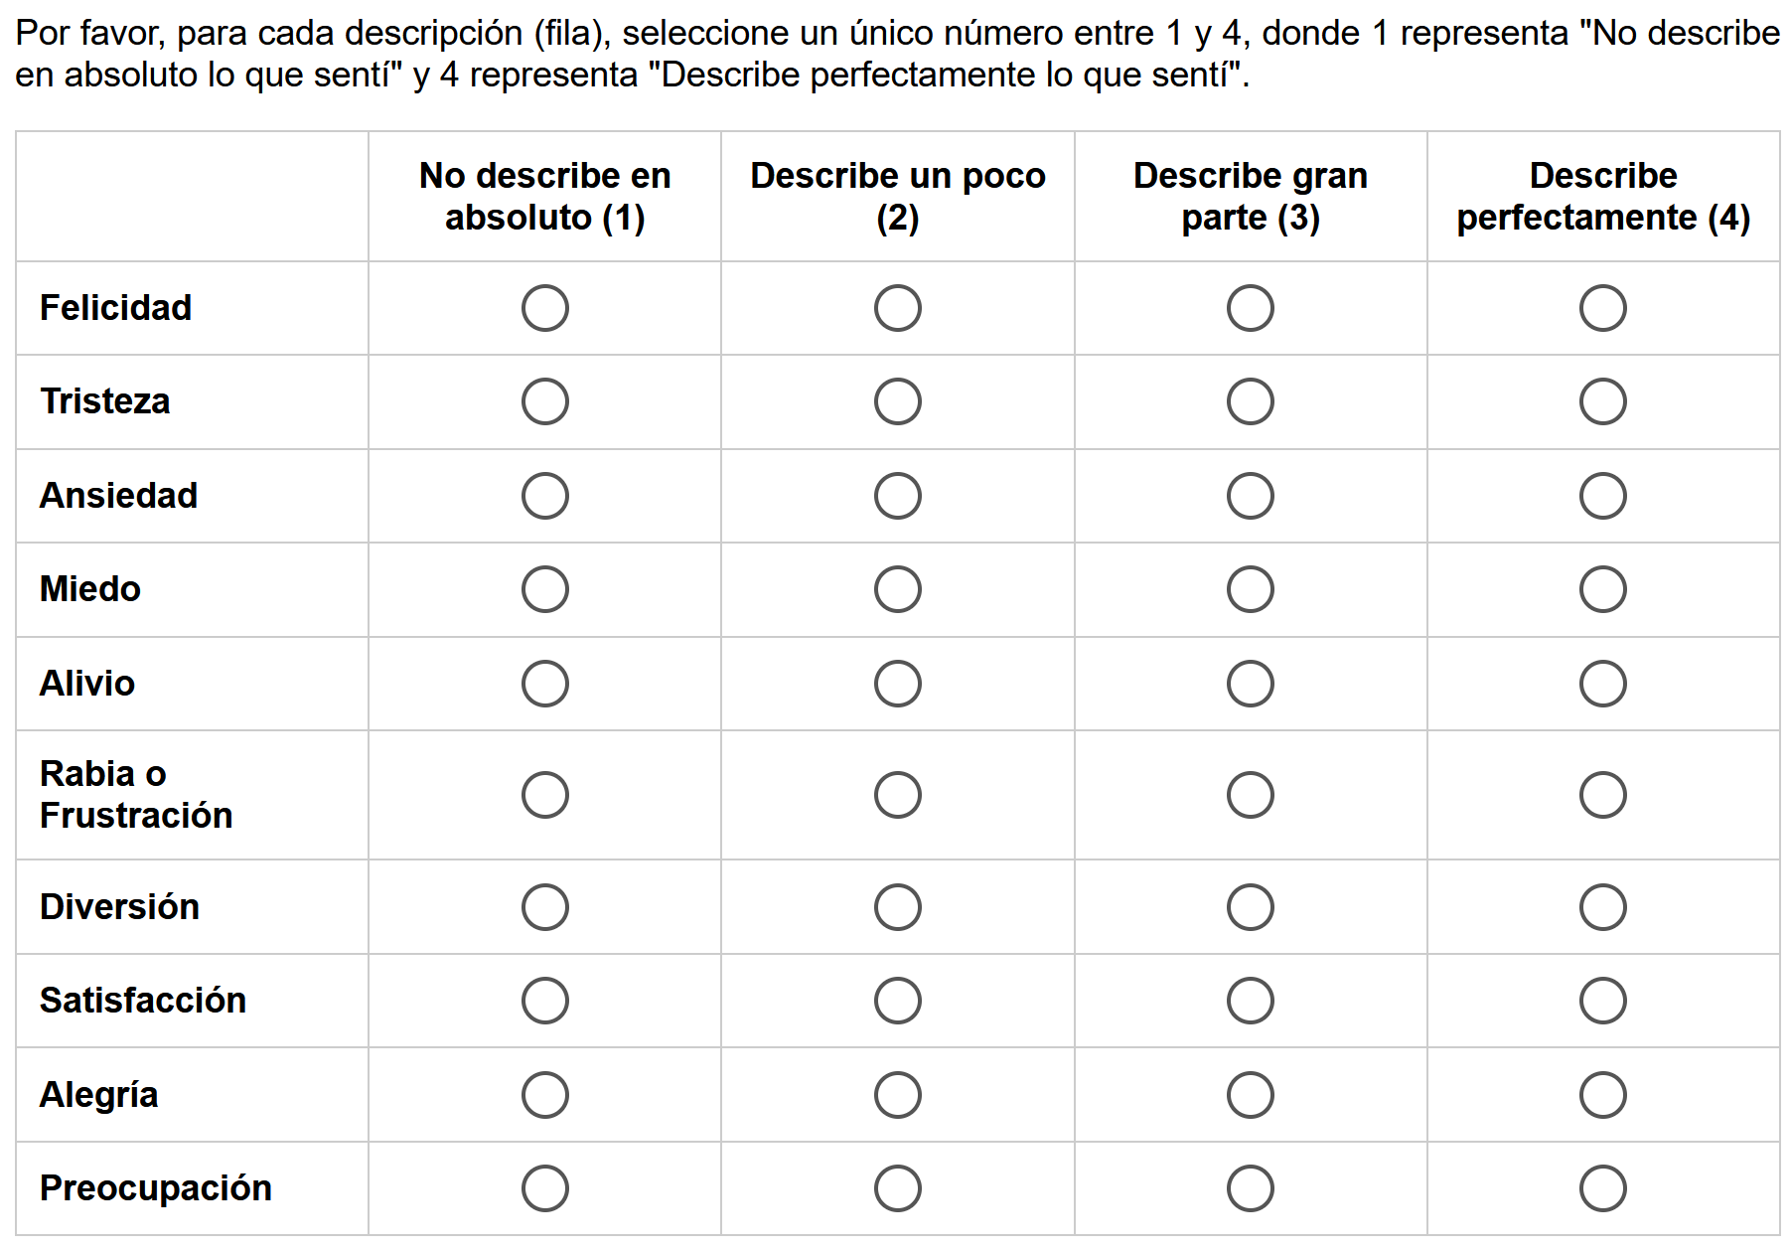

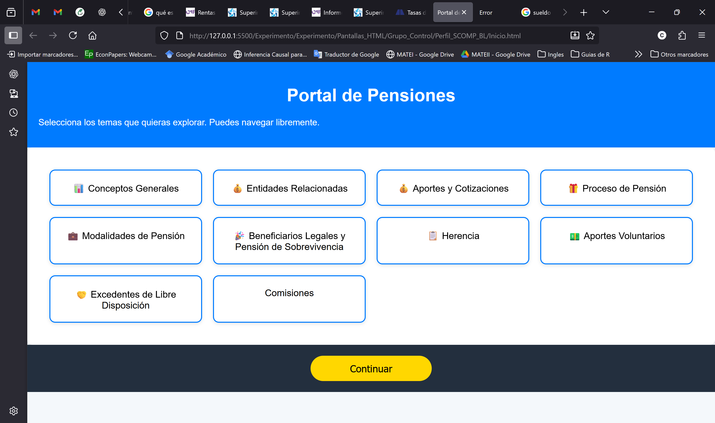
Anexo 7: Página de Inicio Navegación Libre

Nota: Esta página esta aún en construcción

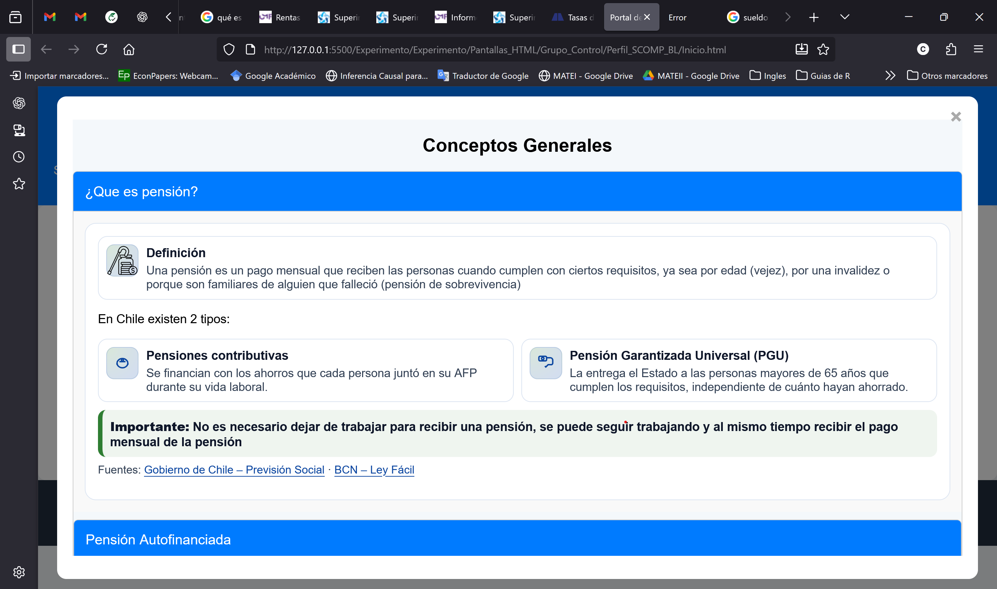
Anexo 8: Ejemplo de concepto

Anexo 9: Recibo Simple por compensación

RECIBO SIMPLE
Investigador(a) Responsable: | Camila Utreras Cifuentes
Proyecto: | “Diseño y Validación de una Secuencia de Aprendizaje para Decisiones Irreversibles: El caso de la jubilación en Chile”
Nombre Beneficiario(a): | ________________________
Rut /Nº Pasaporte: | ________________________
Monto de Recursos: | $ 10.000
Motivo: | Participante en actividad de investigación

Firma Beneficiario | ________________ | Fecha | _______________

